阿里拍卖网络询价报告

标的物名称： 白云区广从公路集慧街14号502房
询价方： 广州市天河区人民法院
网络询价服务提供方： 阿里拍卖
询价日期： 2019年01月03日
出具日期： 2019年01月03日
执行案号：（2018）粤0106执22084号
询价字号：（2019）询01第1005号

目录

致询价方说明 2

网络询价报告 3一、标的物名称
二、询价方三、询价目的四、询价结果五、询价对象六、价值调查
七、询价价值时点
八、系统原理与算法说明九、声明
十、附件一
十一、附件二

致询价方说明

尊敬的客户广州市天河区人民法院您好：

您所询价（2018）粤0106执22084号的标的物【白云区广从公路集慧街14号502房】【房
产】，阿里拍卖系统根据您提供的标的物信息，在参考当前市场价格和司法拍卖成交价格、综合分析影响询价对象价值的因素，通过阿里拍卖大数据模型算法，在询价时点2019年01月03日评定标的物的参考财产价值如下：
建筑面积：138.69平米
单位面积价值：42325元/平米
参考财产价值：5870054 元（伍佰捌拾柒万零伍拾肆元）（取整到个位）
询价字号：（2019）询01第1005号

提示说明：
1、上述询价结果根据您自行输入房产条件所得，如输入条件与实际条件不符导致价值变化，我司对此不承担责任。
2、上述询价结果中不包含询价对象未来可能发生的任何费用（如抵押登记费、物业管理费、税费等）。
3、未对询价对象进行现场查勘，故未对询价对象有价格影响的相关现场因素进行考虑。
4、假设询价对象产权清晰完整。
5、上述询价结果未扣除询价对象可能存在的抵押权等法定优先受偿款。

网络询价报告

一、标的物名称
白云区广从公路集慧街14号502房

二、询价方
广州市天河区人民法院

三、询价目的
为确定标的物价值提供参考依据。

四、询价结果
建筑面积：138.69平米
单位面积价值：42325元/平米
标的物价值总额：5870054 元（伍佰捌拾柒万零伍拾肆元）（取整到个位）

五、询价对象 1、房屋基本信息

标的物名称 | 白云区广从公路集慧街14号502房
地址 | 广东 广州 白云区
小区名称 | 岭南新世界D区
建筑面积 | 138.69平米
户型 | -室-厅-卫
朝向 | -
楼层 | 5/6
建成年代 | -
房屋性质 | 住宅
装修程度 | -
注：以上数据来自于客户输入

2、周边配套详情

学校 | 睿宝贝成长中心：岭南新世界g35栋；华师附中实验小学(南校区)：集俊街；  广州市培英中学初中部：白云大道北新顺路；  华师附中第二实验幼儿园：嘉禾街道(岭南新世界第二小学内)；依云小镇幼儿园：白云大道白云堡立交桥西侧依云小镇小区内；
超市 | 百佳超级市场(新顺路店)：白云大道北11689号岭南新世界；  若比邻社区商业中心(广州华发四季城店)：新顺路与集慧街交叉口东南100米；  7-ELEVEn(岭南世界店)：白云大道岭南新世界C区91号；  7天优品百货商品专营连锁店：新顺路与集康街交叉口西南50米；  7天优品百货：荟c区70-09/10；
 | 新顺路南(公交站)：667路/667路地铁江夏站循环线；

公交车站 | 新顺路北(公交站)：667路/667路地铁江夏站循环线；启德路总站(公交站)：274路；  新厅街(公交站)：66路;803路;922路；永泰新村口总站(公交站)：922路；
地铁站 | 白云大道北(地铁站)：3号线北延段；
医院 | 广东省工伤康复中心门诊部：启德路68号；  永平街永泰新村社区卫生服务站：永平街永泰新村白云堡大道20号(近白云堡立交桥下)；
银行 | 上海浦东发展银行(广州岭南新世界社区支行)：岭南新世界34栋3号；  中国农业银行24小时自助银行(广州岭南新世界支行)：双城荟d区20-04/22- 04；  上海浦东发展银行24小时自助银行(岭南新世界社区支行)：岭南新世界34栋 3号；  中国农业银行(岭南新世界支行)：双城荟D区20-04、22-04；中国工商银行(岭南新世界支行)：集贤庄百顺南路32号；
商场 | 双城荟D区：集俊街14号附近；奥特莱斯：集慧街3号附近；嘉大广场：空港大道88号；
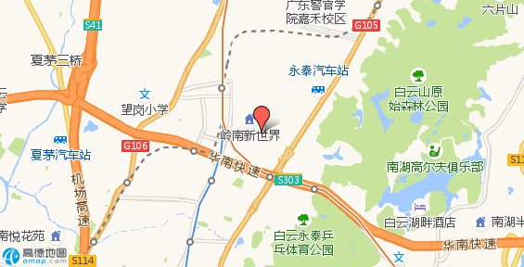注：以上数据展示小区周边1公里范围内配套详情

3、小区地图

注：数据源自高德地图

价值调查

1.询价对象同区域司法拍卖成交案例
历史成交时间 | 房产名称 | 面积(平米) | 成交价(元) | 单价(元/平米) | 标的来源
2018-12-25 | 广州市白云区汇海大街17号302房 | 89.12 | 215万 | 24125.75 | 阿里拍卖
2018-12-18 | 广州市白云区云雀街2号1502房 | 261.42 | 1200万 | 45903.04 | 阿里拍卖
2018-12-14 | 广州市白云区解放北路金桂街42号905房 | 150.65 | 421.808万 | 27999.97 | 阿里拍卖
2018-12-08 | 广州市白云区东兴二街1号1107房 | 96.77 | 218.5万 | 22578.85 | 阿里拍卖
2018-12-07 | 广州市白云区金新三街54号306房 | 68.63 | 166.4152万 | 24248.17 | 阿里拍卖

2.询价对象所在小区市场成交案例暂无

3.询价对象所在城市、行政区及小区半年内的市场价格走势暂无

七、询价价值时点 2019年01月03日

八、系统原理与算法说明
阿里拍卖询价系统，通过自主获取数据的技术手段以及与引入国内多家专业房产数据机构合作共建房产网络询价数据库，结合覆盖全国城市的基础数据、房地产市场交易基础数据等行业数据，以及阿里拍卖多年沉淀的市场房产交易基础数据、基础统计、分析模型，以满足人民法院对房产网络询价的数据需求。
关于阿里拍卖分析修正模型的说明：利用阿里巴巴实时计算能力，基于司法拍卖成交情况、司法拍卖参与意向指数、市场成交情况、市场购房意向指数等进行趋势预测和波动敏感系数分析，结合市场实时价格数据，最终对标的物得出估价结果。

九、 声明
1、 本报告结果完全依据询价方提供的标的物数据分析所得，且只分析和测算影响询价对象的主要因素，未考虑房屋室内因素（房屋装修、维护及使用状况等）和未知的不确定因素对询价结果的影响，且并不对因数据本身可能存在的错误、缺失和偏差所导致的结果负责。
2、 本报告为非鉴定性非正式房地产评估报告，询价方不能仅以此结果而不行使独立判断。
3、 本报告由网络估值系统自动生成，未对询价对象入户查勘，不承担对询价对象建筑结构、设备等的内在质量及其他被遮盖、未暴露或难以接触到的部分进行调查、检测的责任。
4、 本报告自询价时点之日起六个月内有效。
5、 本报告数据处理服务由淘宝（中国）软件有限公司提供。

阿里拍卖 2019年01月03日

十、附件一

评估对象图片

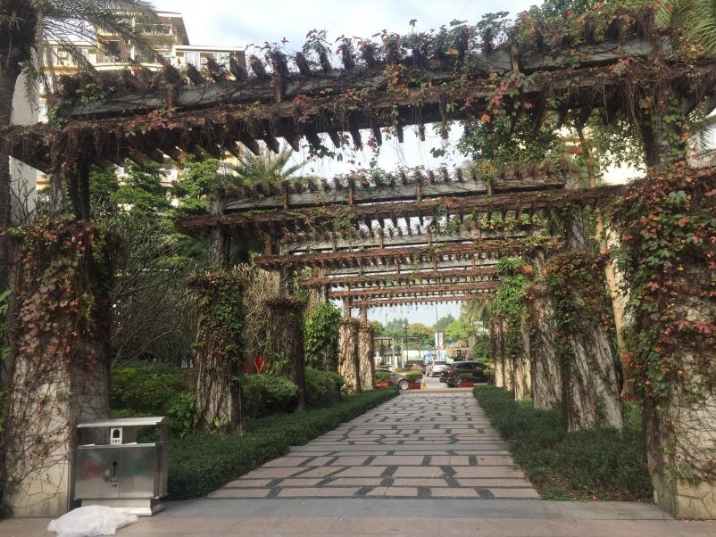
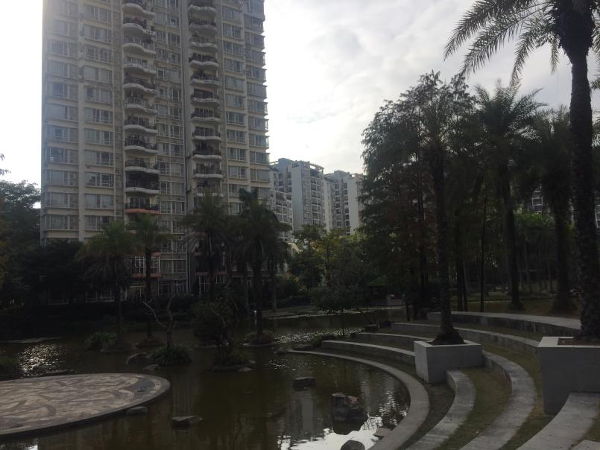
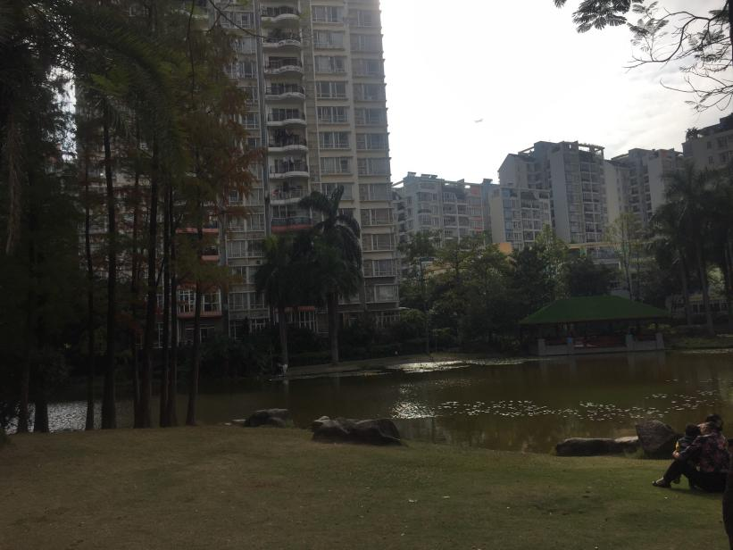
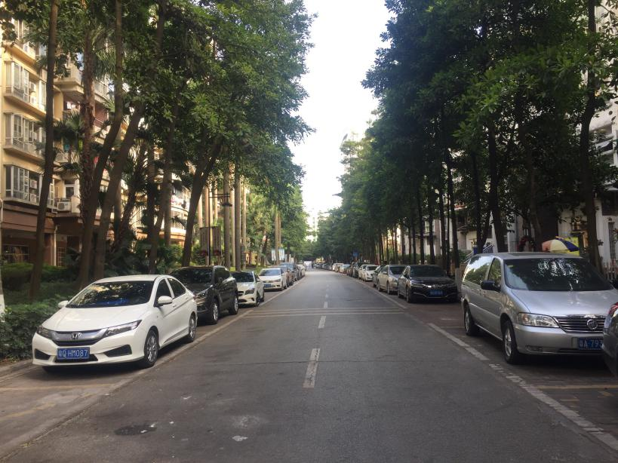
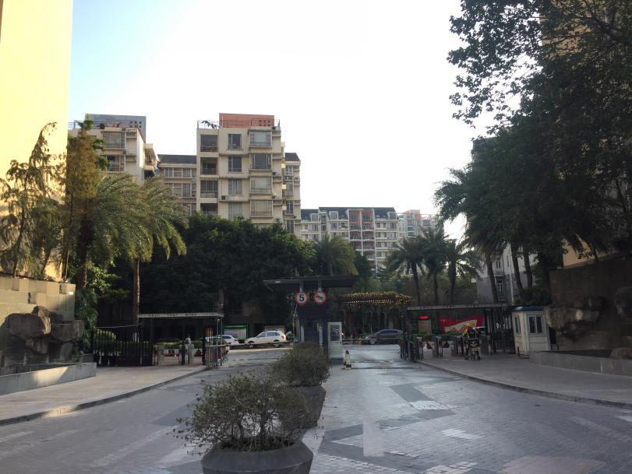
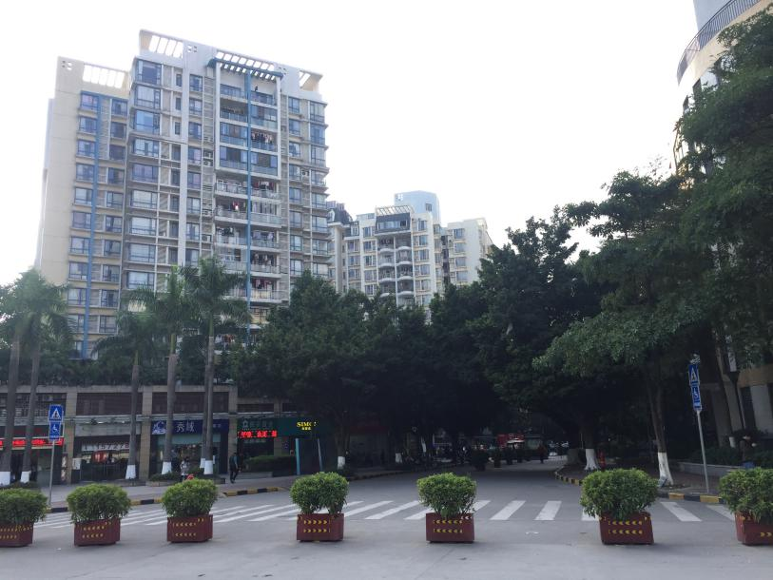
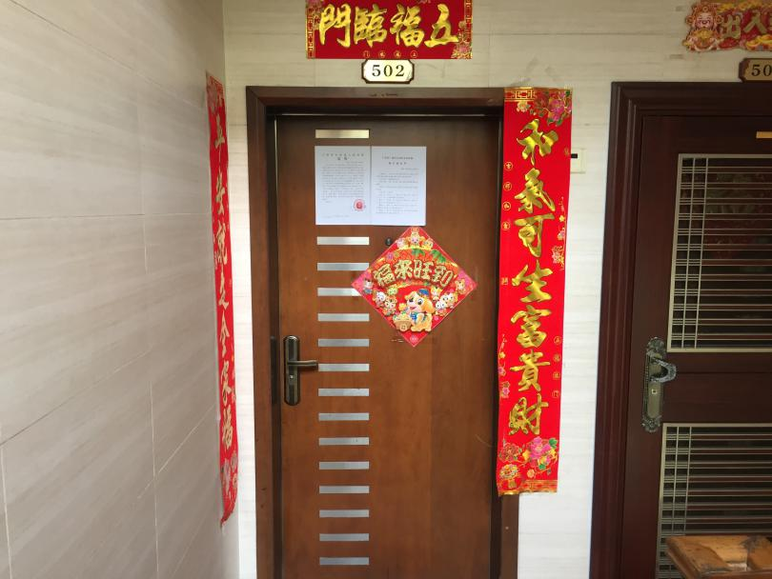
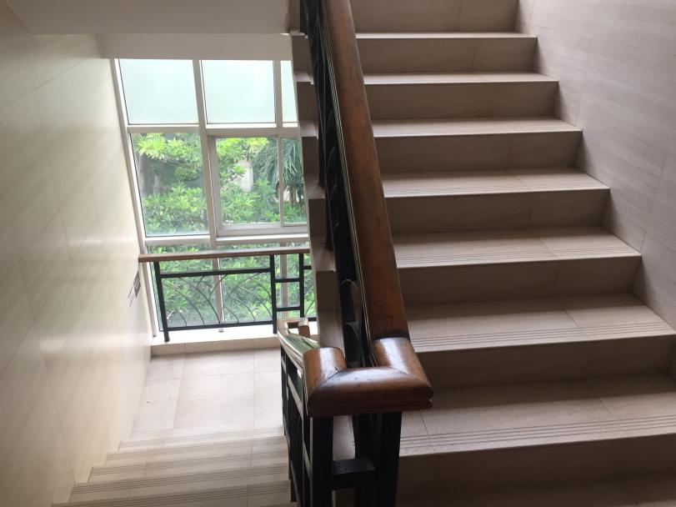
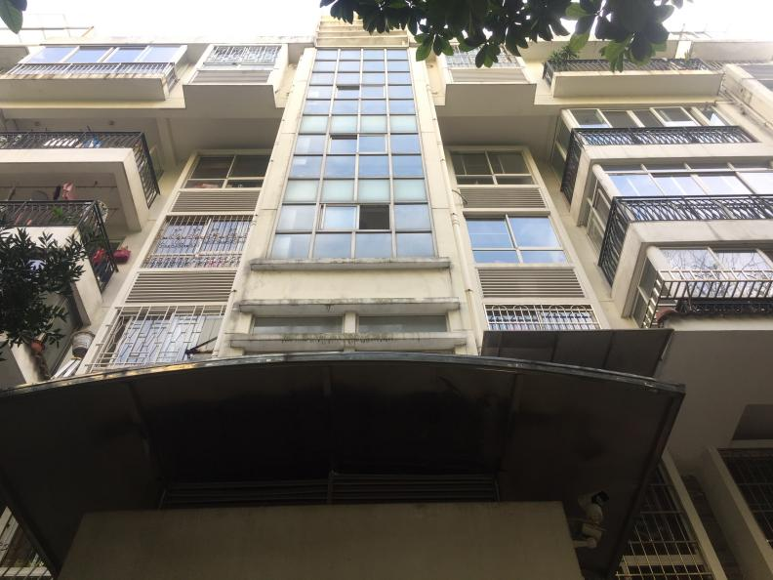
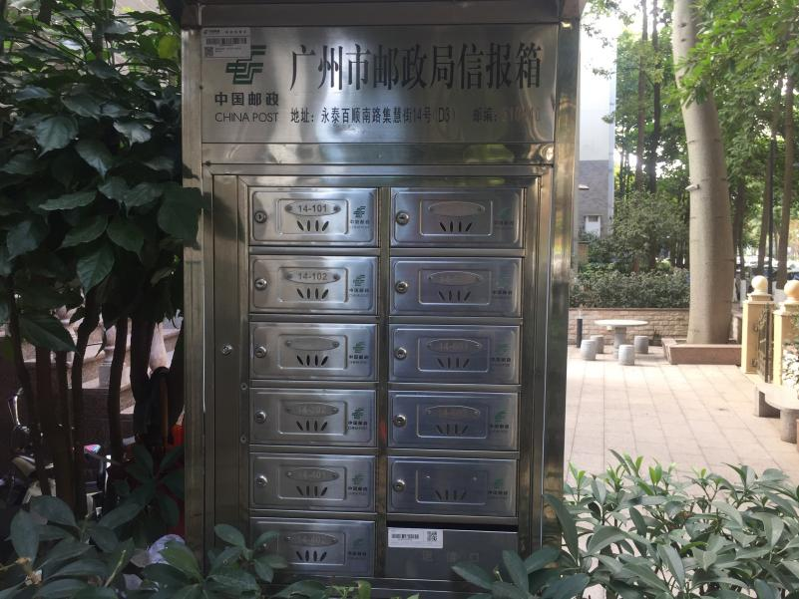
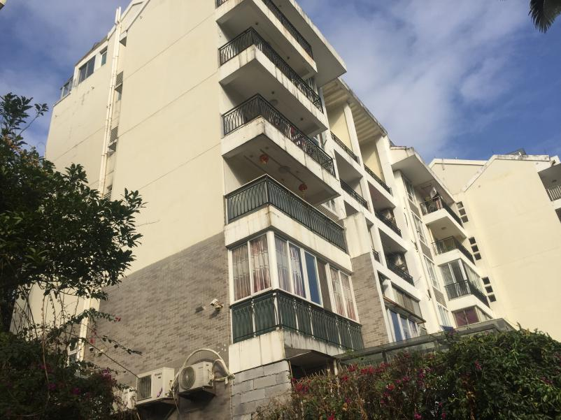
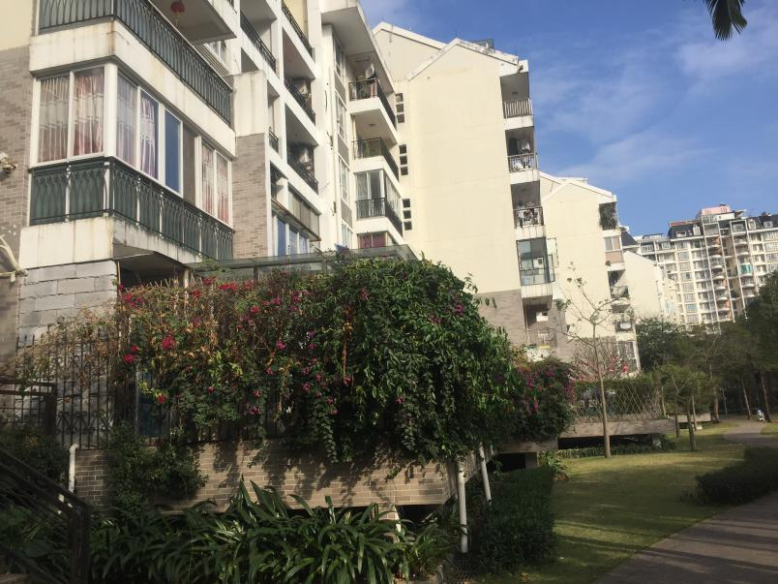
十一、附件二

以下信息均由委托方上传

评估房产登记信息

（白云区广从公路集慧街14号502房）

